**Лабораторная работа 2**

#### **Упражнение 1** : Примите два числа от пользователя и вычислите умножение.

#### **Упражнение 2** : Отобразите «Меня зовут Джеймс» как «My**Name**Is**James», используя форматирование вывода функции print( ) .

**Ожидаемый результат** :

Используйте форматирование оператора print( ) для отображения разделителя ** между каждым словом.

Например: print( 'My', 'Name', 'Is', 'James') отобразит MyNameIsJames

Поэтому используйте один из аргументов форматирования print( ), чтобы преобразовать вывод в My**Name**Is**James

#### **Упражнение 3** : Преобразование десятичного числа в восьмеричное с использованием форматирования вывода print( )

**Ожидаемый результат** :

Отобразить десятичное число 8 как 10

#### **Упражнение 4** : Запишите все содержимое заданного файла в новый файл, пропустив строку номер 5.

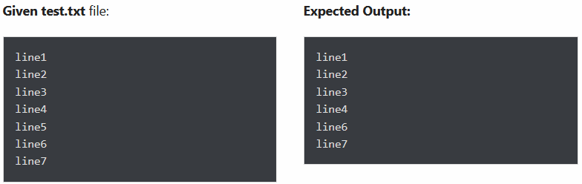

#### **Упражнение 5** : Отформатируйте следующие данные с помощью метода string.format () .

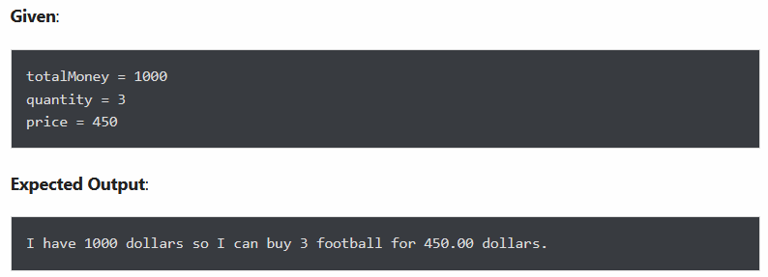

#### **Упражнение 6** : Прочитайте строку номер 4 из следующего файла

